Фотоматериалы о выявленных фактах нарушения требований природоохранного законодательства
Минский городской комитет природных ресурсов и охраны окружающей среды
Наименование территориального органа Минприроды (комитет, инспекция)
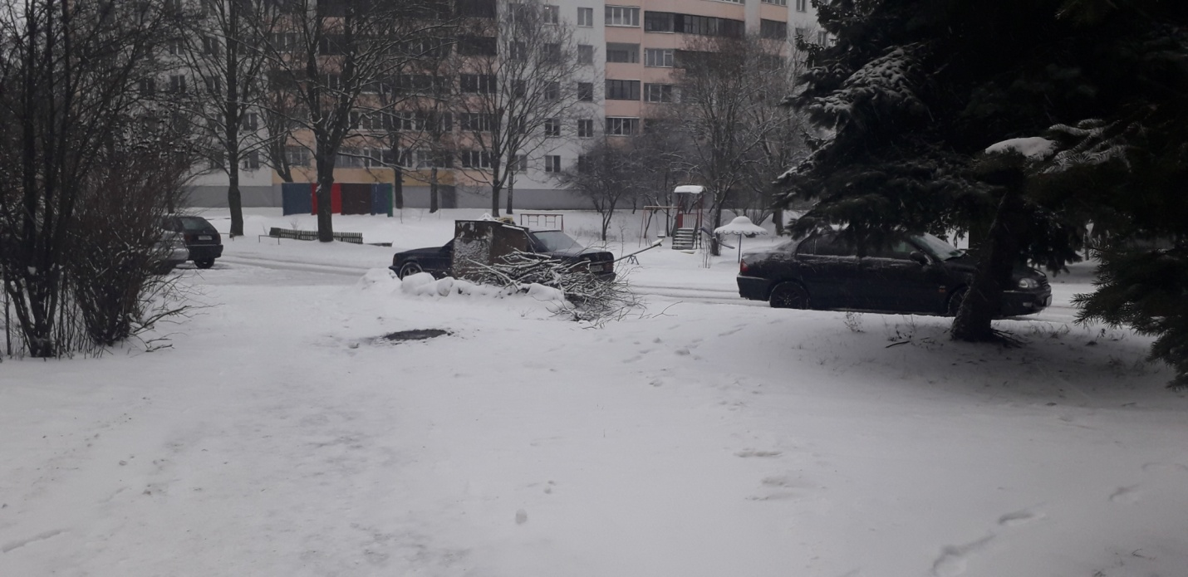
- Прилегающая территория к дому № 37/1 по Логойскому тракту
место совершение нарушения
- На прилегающей территории к дому № 37/1 по Логойскому тракту, около контейнерной площадки размещены древесные отходы
описание нарушения

- ГП «ЖЭУ № 3 Советского района г. Минска» направлена факсограмма о приведении территории в надлежащее состояние.
принятые меры по устранению нарушения (дата направления рекомендации, предписаний, информационных писем по устранению выявленных нарушений (недостатков), срок исполнения)

принятые меры по привлечению к ответственности (дата начала административного процесса, дата вынесения постановления о привлечении к административной ответственности с указанием на часть статьи и статью КоАП, сумма штрафа)

принятые меры по возмещению вреда, причиненного окружающей среде (дата акта об установлении факта вреда, причиненного окружающей среде, размер причиненного вреда окружающей среде, дата предъявления претензии)

*Оперативность принятия мер контролируется, в том числе с выездом на место, сотрудниками Минприроды. Отсутствие заполненных строк 3-5 приложения может явиться основанием для изучения работы территориального органа Минприроды.

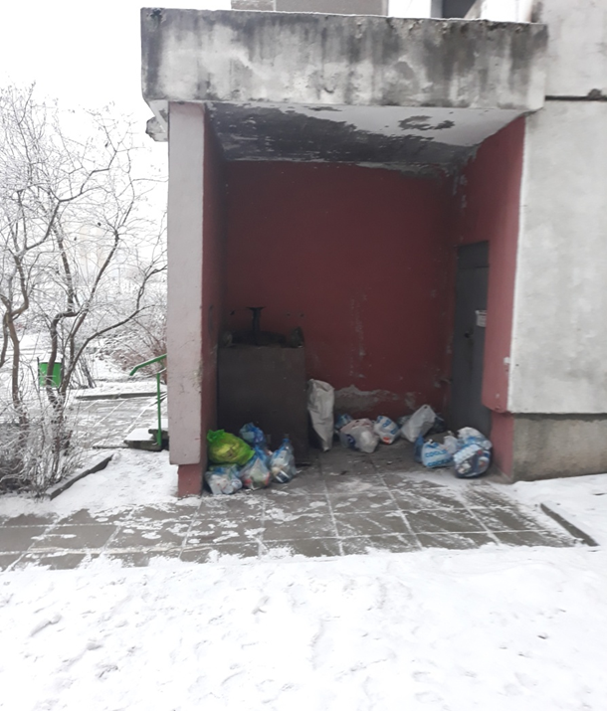

1. ул. Жуковского, 19
место совершение нарушения
2. складирование отходов жизнедеятельности в пакетах возле подъезда, контейнер для сбора отходов перевернут
описание нарушения
3. направлено письмо в ГП «ЖЭУ №2 Октябрьского района г.Минска» о принятии мер по наведению порядка
принятые меры по устранению нарушения (дата направления рекомендации, предписаний, информационных писем по устранению выявленных нарушений (недостатков), срок исполнения)
4. нет
принятые меры по привлечению к ответственности (дата начала административного процесса, дата вынесения постановления о привлечении к административной ответственности с указанием на часть статьи и статью КоАП, сумма штрафа)

5. нет
принятые меры по возмещению вреда, причиненного окружающей среде (дата акта об установлении факта вреда, причиненного окружающей среде, размер причиненного вреда окружающей среде, дата предъявления претензии)

ДО
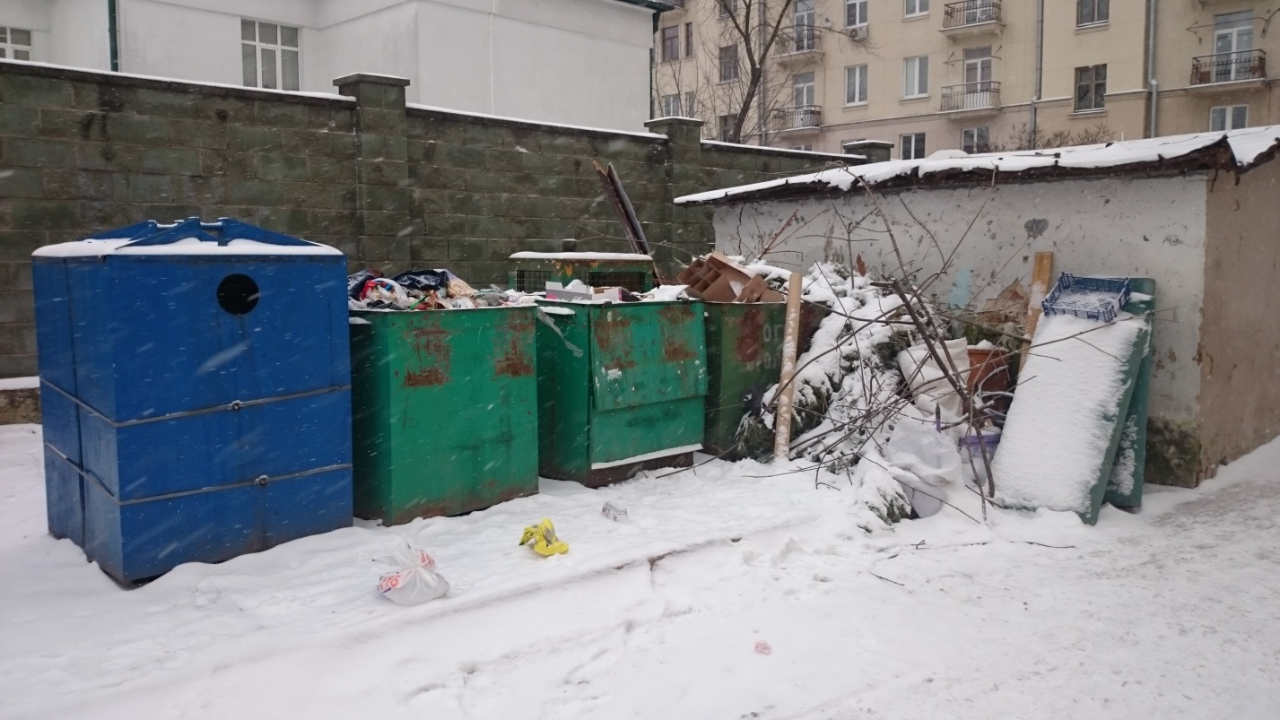
ПОСЛЕ
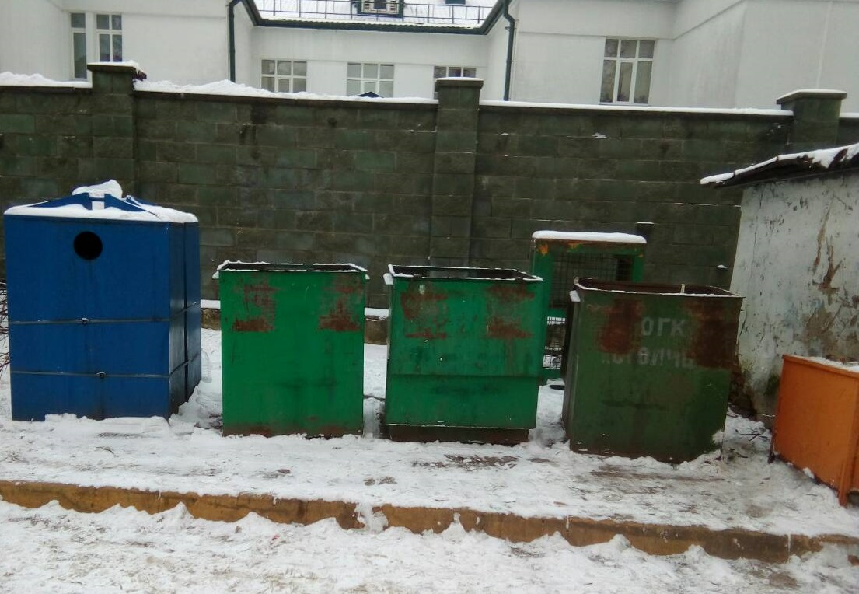
1. Во дворе дома № 4 по ул. Ленина в г. Минске
место совершение нарушения

2. В ходе обследования Центрального района г. Минска выявлена контейнерная площадка в неудовлетворительном состоянии.
описание нарушения

3. КУП «ЖЭУ № 1 Центрального района г. Минска» указано о своевременной уборке территории.
принятые меры по устранению нарушения (дата направления рекомендации, предписаний, информационных писем по устранению выявленных нарушений (недостатков), срок исполнения)

4. нет
принятые меры по привлечению к ответственности (дата начала административного процесса, дата вынесения постановления о привлечении к административной ответственности с указанием на часть статьи и статью КоАП, сумма штрафа)
5. нет
принятые меры по возмещению вреда, причиненного окружающей среде (дата акта об установлении факта вреда, причиненного окружающей среде, размер причиненного вреда окружающей среде, дата предъявления претензии)

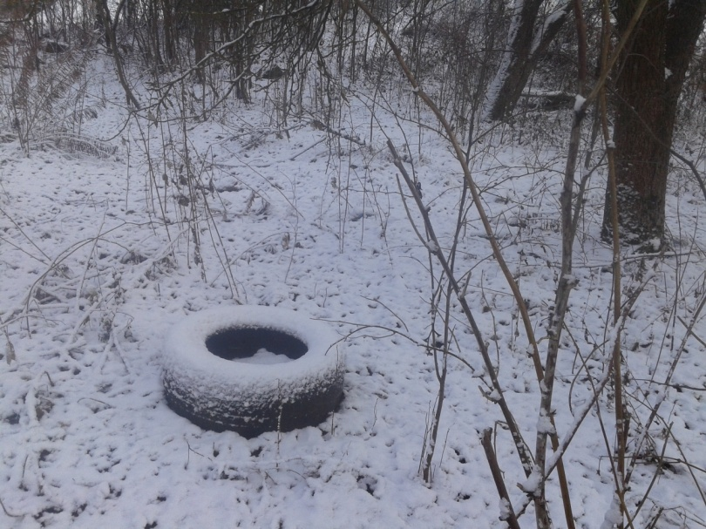

- Ул.Машинистов-ул.Семашко, Московский район г.Минска
место совершение нарушения

2. текущий бытовой мусор в районе ул.Машинистов 80а, Московский район г.Минска
______________________________________________________________
описание нарушения
3. Выданы требования о принятии мер по наведению порядка в срок до 09.01.2019
________________________________________________________________
принятые меры по устранению нарушения (дата направления рекомендации, предписаний, информационных писем по устранению выявленных нарушений (недостатков), срок исполнения)
4. принятые меры по привлечению к ответственности (дата начала административного процесса, дата вынесения постановления о привлечении к административной ответственности с указанием на часть статьи и статью КоАП, сумма штрафа)

5. нет
принятые меры по возмещению вреда, причиненного окружающей среде (дата акта об установлении факта вреда, причиненного окружающей среде, размер причиненного вреда окружающей среде, дата предъявления претензии)

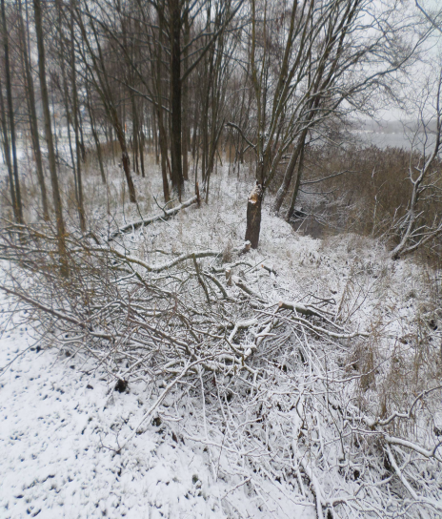

- Проезд к р.Свислочь в районе дома №69а по ул.Чижевских, Ленинский район г.Минска
место совершение нарушения

2. Порубочные остатки, текущий бытовой мусор в районе ул.Чижевских, Ленинский район г.Минска
______________________________________________________________
описание нарушения
3. Выданы требования о принятии мер по наведению порядка в срок до 09.01.2019
________________________________________________________________
принятые меры по устранению нарушения (дата направления рекомендации, предписаний, информационных писем по устранению выявленных нарушений (недостатков), срок исполнения)
4. принятые меры по привлечению к ответственности (дата начала административного процесса, дата вынесения постановления о привлечении к административной ответственности с указанием на часть статьи и статью КоАП, сумма штрафа)

5. нет
принятые меры по возмещению вреда, причиненного окружающей среде (дата акта об установлении факта вреда, причиненного окружающей среде, размер причиненного вреда окружающей среде, дата предъявления претензии)
(с 02.01.2019 по 04.01.2019)
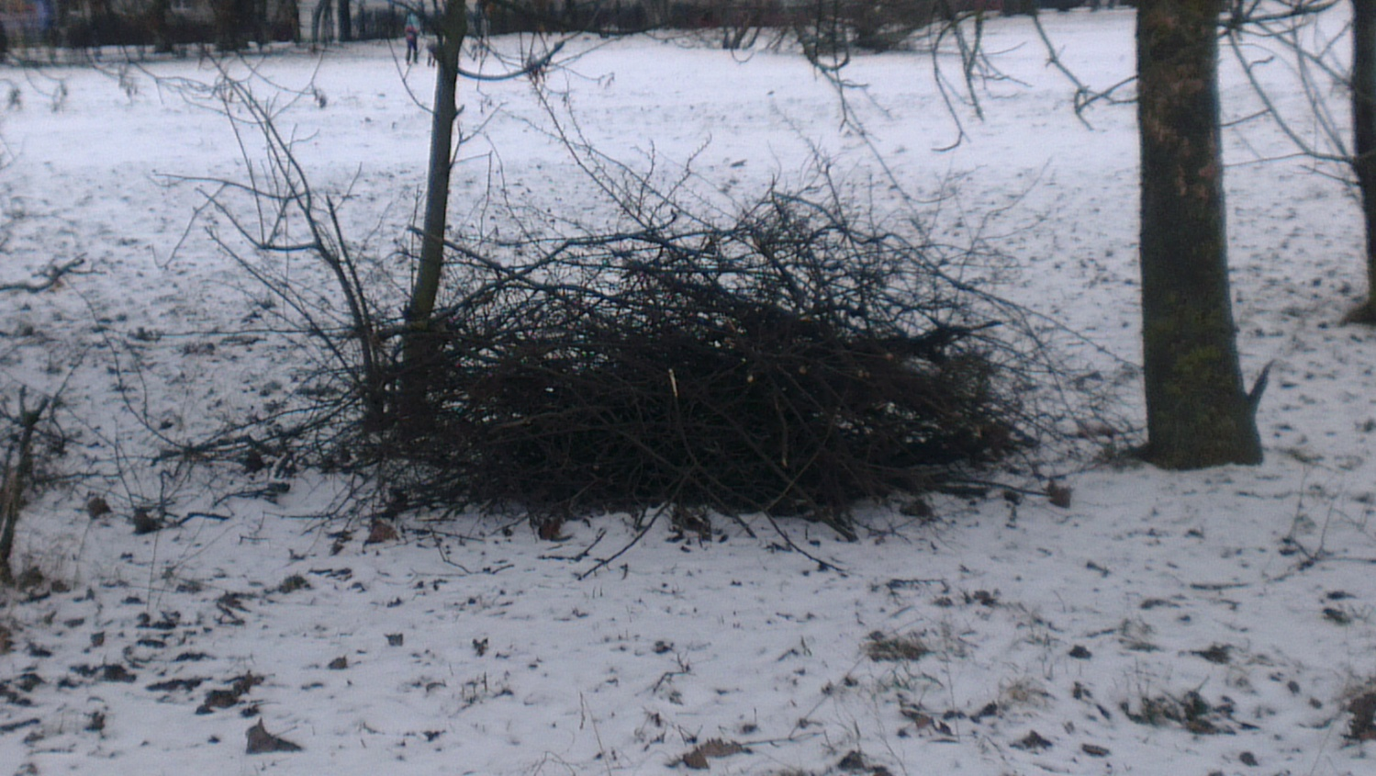

ДО

1. территории общего доступа слепянской водной системы вдоль ул.Райниса Заводского района г.Минска
место совершение нарушения

2. на зеленой зоне вдоль слепянской водной системы выявлены свалки веток, сучьев, порубочных остатков
___________________________________________________________
описание нарушения
3. направлено письмо в УП «Зеленстрой Заводского района г.Минска» о принятии мер по наведению порядка
________________________________________________________________
принятые меры по устранению нарушения (дата направления рекомендации, предписаний, информационных писем по устранению выявленных нарушений (недостатков), срок исполнения)
4. нет
принятые меры по привлечению к ответственности (дата начала административного процесса, дата вынесения постановления о привлечении к административной ответственности с указанием на часть статьи и статью КоАП, сумма штрафа)

5. нет
принятые меры по возмещению вреда, причиненного окружающей среде (дата акта об установлении факта вреда, причиненного окружающей среде, размер причиненного вреда окружающей среде, дата предъявления претензии)

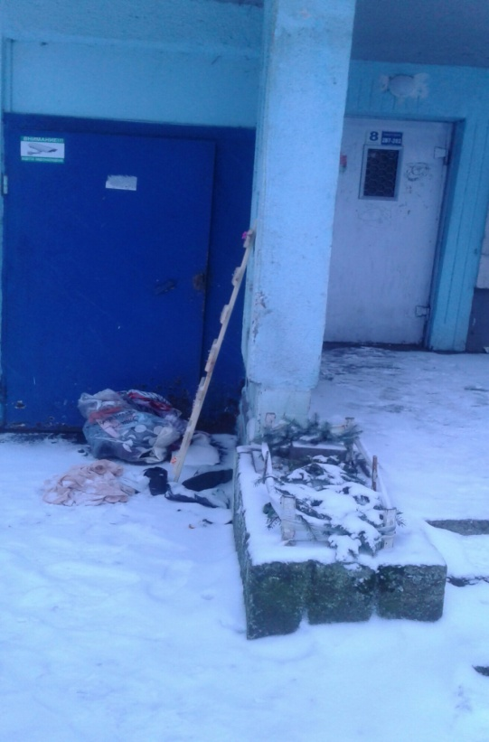
До
1.В г.Минске на территории в Первомайском районе, пр.Независимости, 145
2. При проведении обследования территории в Первомайском районе установлено, что возле подъезда №8 жилого дома №145 по пр.Независимости несанкционированно складированы коммунальные отходы навалом и в мешке.
описание нарушения
3. КУП «ЖКХ Первомайского района г. Минска» указано о своевременной уборке территории.
принятые меры по устранению нарушения (дата направления рекомендации, предписаний, информационных писем по устранению выявленных нарушений (недостатков), срок исполнения)
4. нет
принятые меры по привлечению к ответственности (дата начала административного процесса, дата вынесения постановления о привлечении к административной ответственности с указанием на часть статьи и статью КоАП, сумма штрафа)
5.нет
принятые меры по возмещению вреда, причиненного окружающей среде (дата акта об установлении факта вреда, причиненного окружающей среде, размер причиненного вреда окружающей среде, дата предъявления претензии)
*Оперативность принятия мер контролируется, в том числе с выездом на место, сотрудниками Минприроды. Отсутствие заполненных строк 3-5 приложения может явиться основанием для изучения работы территориального органа Минприроды.

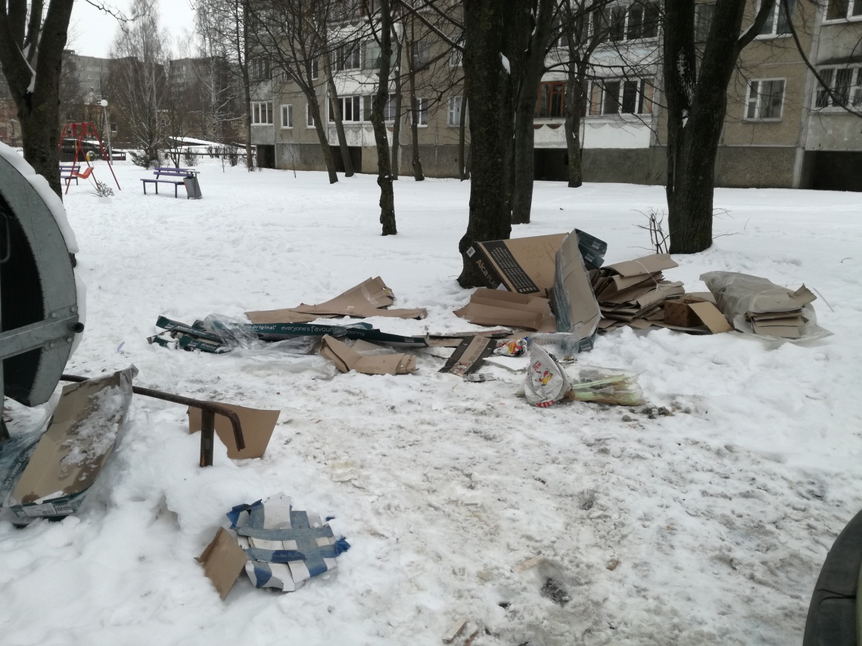
1. г. Минск ул.Кунцевщина, 15
место совершение нарушения
2. прилегающая территория к площадке во дворе дома №15 по ул.Кунцевщина находится в ненадлежащем состоянии, разбросан текущий бытовой мусор и картонные коробки.

описание нарушения
3. Направлено требование в КУП «ЖКХ№2 Фрунзенского района г. Минска» о принятии мер по наведению порядка.
принятые меры по устранению нарушения (дата направления рекомендации, предписаний, информационных писем по устранению выявленных нарушений (недостатков), срок исполнения)
4. нет
принятые меры по привлечению к ответственности (дата начала административного процесса, дата вынесения постановления о привлечении к административной ответственности с указанием на часть статьи и статью КоАП, сумма штрафа)
5. факты причинения вреда отсутствуют
принятые меры по возмещению вреда, причиненного окружающей среде (дата акта об установлении факта вреда, причиненного окружающей среде, размер причиненного вреда окружающей среде, дата предъявления

